Орган на HWY-15/25
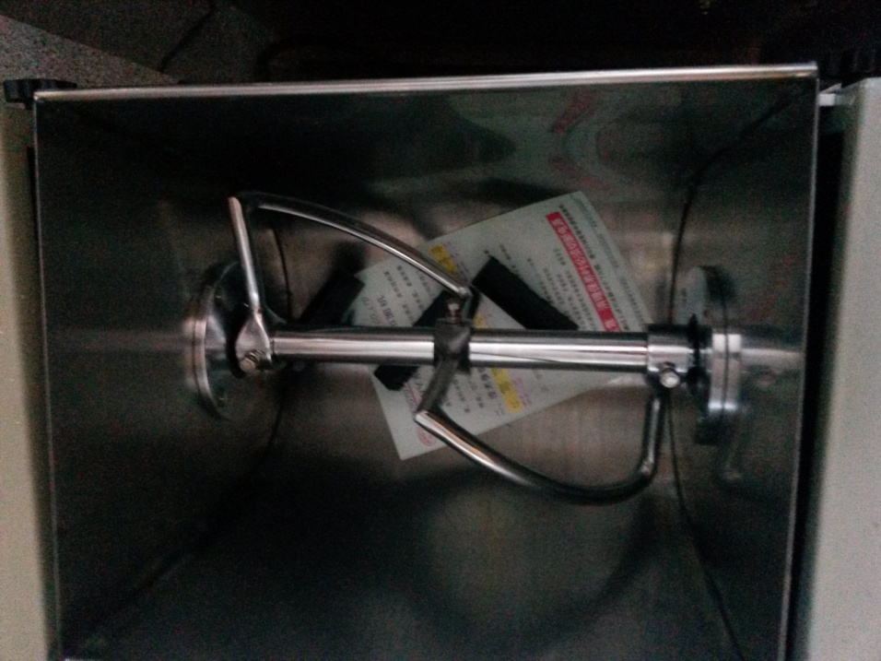

HYW(H)-25-50, Z- образный орган
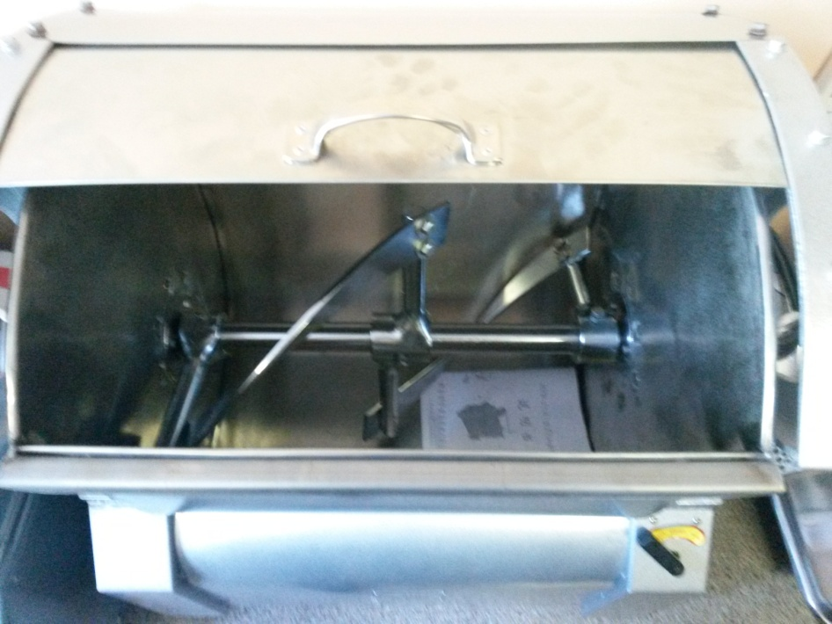

HYW(J)-25-50, Лопастной орган
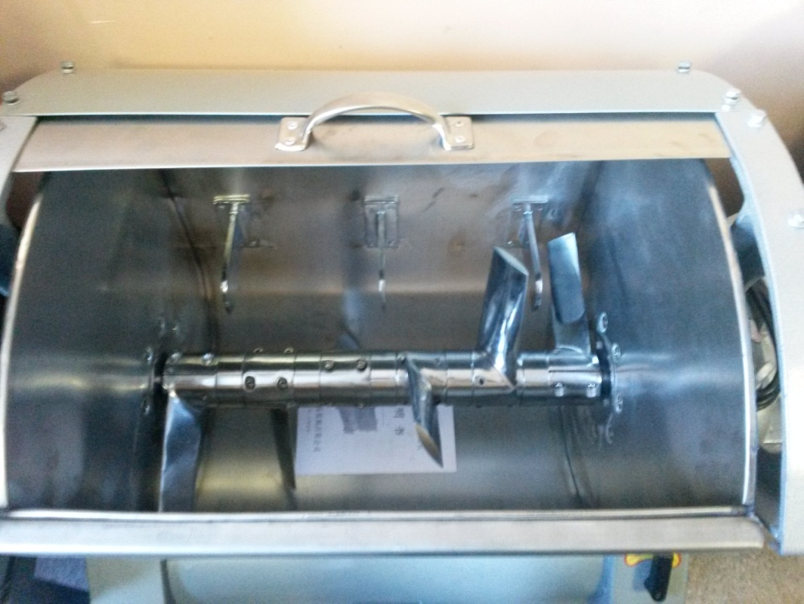

Орган фаршемеса BWL
